Berufsfachschule Basel
Search results for "Deutsche Belletristik"

 | Author / Title | Place, Editor, Year | Medientyp | Call number / Availability
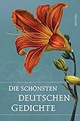 | Moritz, Lukas  Die schönsten deutschen Gedichte | Köln : Anaconda Verlag, 2021 | Belletristik | SCHÖ  available
 | Abboud, Hamed  Ein neues Kapitel : Sieben Geschichten über das Ankommen | Basel : Baobab | Belletristik | ABBO  available
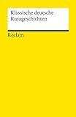 | Bellmann, Werner 1940-  Klassische deutsche Kurzgeschichten | Ditzingen : Reclam, 2018 | Belletristik | KLAS  available
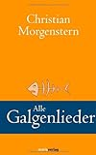 | Morgenstern, Christian  Alle Galgenlieder : Galgenlieder - Palmström - Palma Kunkel - Der Gingganz - Vier Legendchen - Zeitgedichte | Wiesbaden : Marix, 2011 | Belletristik | MORG  available
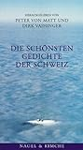 | Matt, Peter von  Die schönsten Gedichte der Schweiz | München [u.a.] : Nagel & Kimche, 2002 | Belletristik | SCHÖ  available
 | Kappeler, Ernst  Es schreit in mir : Briefdokumente junger Menschen | Solothurn : Aare, 1981 | Belletristik | KAPP  Nur für Lehrpersonen
 | Gedichte : für die Basler Real- und Sekundarschulen | Basel : Lehrmittelverlag des Kantons Basel Stadt, 1970 | Belletristik | GEDI  Nur für Lehrpersonen
GEDI
Nur für Lehrpersonen
 | Röttger, Thilo  Die Stimme Israels : deutsch-jüdische Lyrik nach 1933 | München : Kösel, 1966 | Belletristik | STIM  Nur für Lehrpersonen

